**学校红色宣讲团开讲**

为贯彻落实习近平总书记关于“要把红色资源利用好，把红色传统发挥好，把红色基因传承好”的重要指示精神，学校党委高度重视，开展了“传承红色基因，争做时代新人”活动。通过组建由校领导、党支部书记、思政课老师、班主任等组成的学校红色宣讲团，在学生中讲好红色故事，赓续红色血脉。

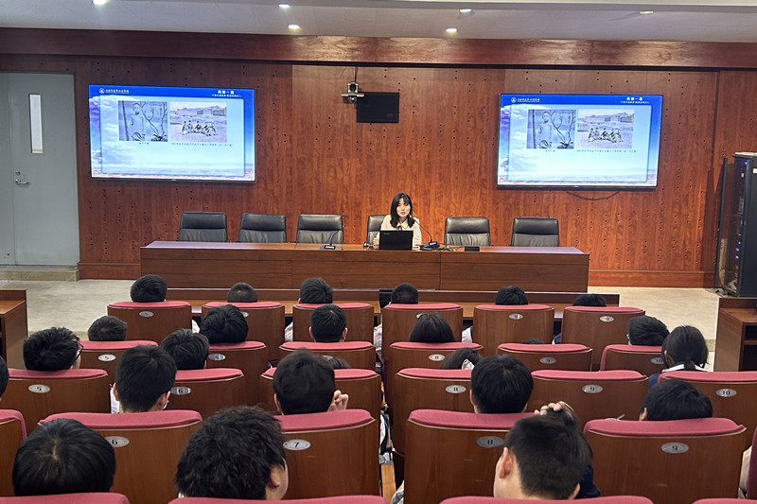

5月17日，学校红色宣讲团第一课在教学楼105室开课，课程由邢琳老师主讲。校党委书记吕力、党委委员、工会主席屠建军、关工委老领导李冠东以及红色宣讲团成员参加听课和评课。

邢琳老师的授课以校本教材“两弹一星”为参考，重点介绍了“中国氢弹之父”于敏院士的一生，通过分享他成长、学习、工作和生活中鲜活故事，讲述了于敏院士隐姓埋名，无私奉献的高贵品质，让同学们深刻领会到“两弹一星”精神的具体内涵。

邢老师的精彩讲课得到了全体听课老师的一致认可。在评课环节，学校领导、专家、宣讲团成员先后发言，从不同角度对本次讲课进行了分析评价。

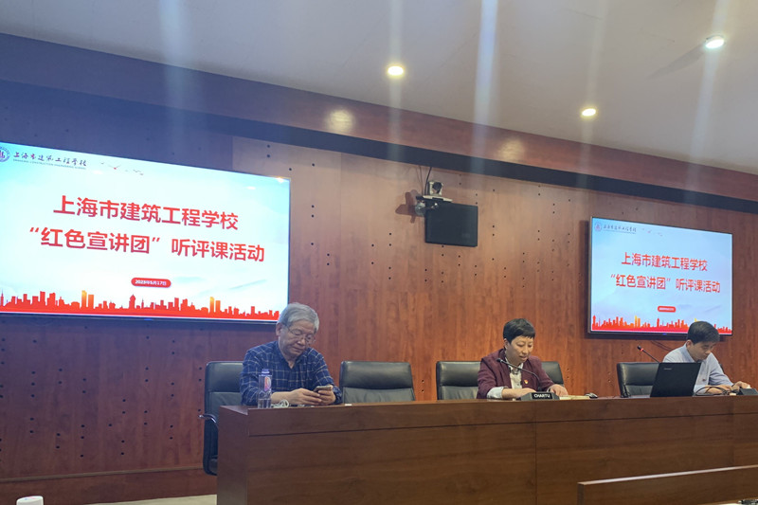

党委书记吕力最后作重要讲话，对邢琳老师的课程给予充分肯定，表示邢琳老师基本功扎实，积极引领学生感悟“两弹一星”精神内涵，课堂组织成效显著。吕力希望学校红色宣讲团充分发挥红色文化的引领作用，展现红色教育优势，把学习贯彻党的二十大精神与红色故事宣讲工作紧密结合，引导广大建校学子扛起理想的旗帜，以坚定的理想信念筑牢精神之基。